Schmutz 20.April 2014 Küttigen

Ginkgo Ginkgo biloba
Der Ginko Baum ist in China und Japan Beheimatet. Der Ginko kann 40 Meter hoch werden. Wächst seit eher im Osten und ist eine Angesehene Pflanze.
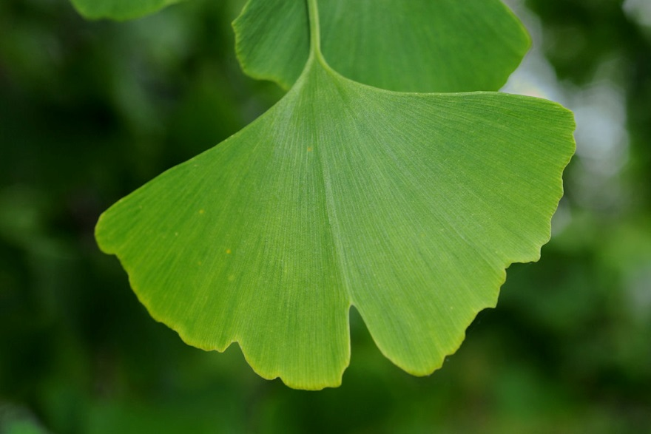
Im 18 Jahrhundert wurde er in Europa von allem in Parks und Alleen verbreitet. Leider ist der bestand in den letzten Jahren stark zurück gegangen. Der Baum fällt dadurch den breiten auslandenden Ästen auf. Die hellgrünen, Fächerförmigen Blätter sitzen am langen Stiel und sind äusserst dekorativ.
Die Früchte sehen Pflaumenartig aus und sind sehr Giftig.
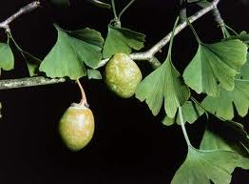
Die Hauptwirkstoffe des Ginkos die Flavone sitzen in den Blättern. Der Ginko verbessert die Durchblutung. Er erweitert die Arterien und die Arteriolen, fördert darüber hinaus die Bildung eines Umgehungs- Kollateral-Kreislaufes und nimmt den ischämischen Wundschmerz. Auch bei anderen Krankheiten wo auf die Durchblutung zurückführen hat er sich bewährt.
Ist auch ein gutes mittel bei Depressionen.
Wirkstoffe
Flavone
Glykoside
Laktone
Säuren
Ester
Wachs
Paraffine
Eigenschaften
Anregend
Durchblutung fördernd
Gefässerweiternd
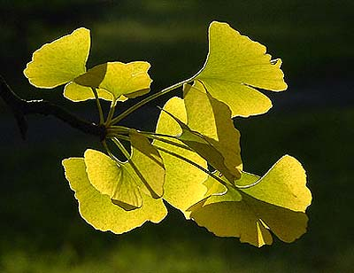
Tropfen oder Dragées
Durchblutungsstörungen
Kopfschmerzen
Nervosität
Gedächtnisschwäche
Kältegefühl
Dragées: 3-mal Täglich 2 einnehmen
Tropfen: 3-mal Täglich 15 Tropfen einnehmen
Vorsicht
In seltenen Fällen können Kopfschmerzen, Schwindel, auch Hautallergien Auftreten.
